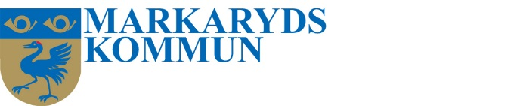
Utbildnings- och kulturförvaltningen

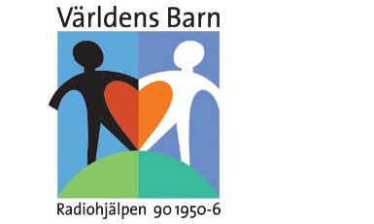

Världens barn på Strömsnässkolan 2019

Utgångspunkten för Världens Barn är att alla barn har rätt till hälsa, skola och trygghet. Världens Barn jobbar därför med att förbättra förutsättningarna för de barn som lever i utsatthet och fokuserar specifikt på hälsa, skola och trygghet. För när barn har en god hälsa, möjlighet till utbildning och lever i trygghet, ökar deras chanser betydligt att få en bra framtid.
Genom arbetet med världens barn vill vi ge alla elever på Strömsnässkolan möjlighet att sätta sig in i hur barns situation ser ut i världen. Tillsammans får elever och personal aktivt bidra till att förändra situationen för några av dem som har det allra tuffast.

Hjälp oss att göra skillnad!

Världens pantfest
Värna om vår miljö och skänk din pant och bidra till vår insamling till Världens barn!

Världens bästa fika och loppis
Välkommen till Strömsnässkolans innergård och forum onsdagen den 2 oktober, 15.30-17.30. Vi kommer att ha lotteri, fikaförsäljning och lotteri. Alla pengar går oavkortat till Världens barn!

Världens final – vi är olika men lika unika
4 oktober, 12.00-16.00 bjuder Strömsnässkolan in till fest och final för insamlingen.
12.00 Mångfaldsparad från skolan till Strömsborg med tema OLIKA MEN LIKA UNIKA
12.30-13.30 Final med stafettlag bestående av elever, personal, sponsorer, tjänstemän och politiker från kommunen.
13.30-16.30 Tipspromenad, korvgrillning och fikaförsäljning

Digital insamling
Skänk gärna pengar till Strömsnässkolans digitala insamling! https://start.varldensbarn.se/stromsnasskolan/

Välkommen!
Strömsnässkolans elever och personal

